・アウトカム指標のうち、府民の意識調査に係る項目については、全項目において昨年度より改善している。
・平成21年度の実績と比較すると、アウトカム指標では全体の7割近く、アウトプット指標では全体の半数が改善傾向にあり、アウトプット指標では2割近くの項目が目標を達成している。

１．アウトカム指標の主な項目の推移
【安心して、妊娠・出産することができる街だと思う府民の割合】
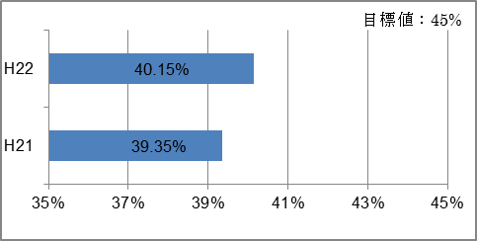

【子育てしやすい街だと思う府民の割合】
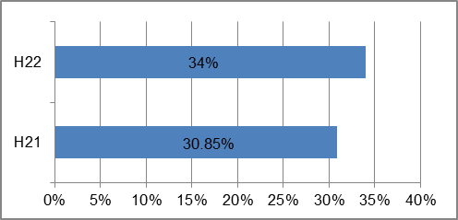
目標値：40%
【家庭、学校、地域などで一人ひとりの子どもを大切に
する環境が整っていると思う府民の割合】
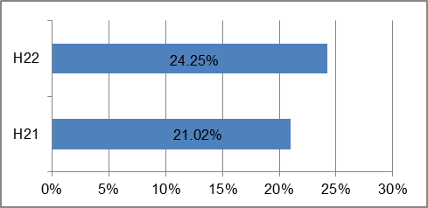
目標値：30%

資料1-(1)

【子どもの豊かな心を育むことができる街だと思う府民の割合】
目標値：30%
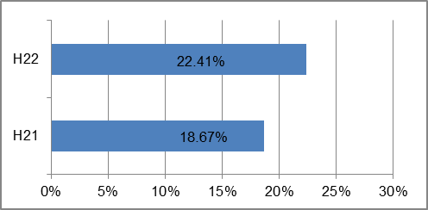
【子どもが将来の夢や目標を持ち、歩むことのできる街だと思う府民の割合】
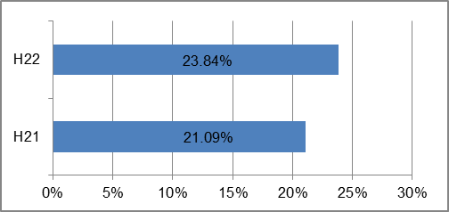
目標値：30%

【若者が自立しやすい街だと思う府民の割合】
目標値：40%
